1. Junginys, kurio formulė:
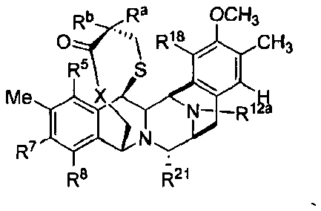
kurioje:
Rª ir R^{b} kartu su anglimi, prie kurios jos yra prisijungusios, sudaro grupę, kurios formulė:
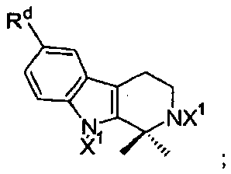

kur kiekviena X¹ nepriklausomai yra parinkta iš vandenilio arba pakeistos arba nepakeistos R', OR', -(C=O)R', pakeisto arba nepakeisto alkilo, pakeistos arba nepakeistos alkoksi grupės, pakeisto arba nepakeisto alkenilo, pakeisto arba nepakeisto alkinilo, pakeisto arba nepakeisto arilo ir pakeisto arba nepakeisto aralkilo; kur R' yra parinkta iš grupės, susidedančios iš H, OH, NO₂, NH₂, SH, CN, halogeno, C(=O)H, C(=O)CH₃, CO₂H, CO₂CH₃ C₁-C₆ alkilo, C₂-C₆ alkenilo, C₂-C₆ alkinilo, arilo, aralkilo ir heterociklinės grupės;
kur R^{d} yra pakeista arba nepakeista R', OR', -(C=O)R', pakeistas arba nepakeistas alkilas, pakeista arba nepakeista alkoksi grupė, pakeistas arba nepakeistas alkenilas, pakeistas arba nepakeistas alkinilas, pakeistas arba nepakeistas arilas arba pakeistas arba nepakeistas aralkilas; kur R' yra parinkta iš grupės, susidedančios iš OH, NO₂, NH₂, SH, CN, halogeno, C(=O)H, C(=O)CH₃, CO₂H CO₂CH₃. C₁-C₆ alkilo, C₂-C₆ alkenilo, C₂-C₆ alkinilo, arilo, aralkilo ir heterociklinės grupės;
R⁷ yra -OCH₃ ir R⁸ yra -OH arba R⁷ ir R⁸ kartu sudaro grupę -O-CH₂-O-;
R^{12a} yra vandenilis, acilas, alkenilas arba alkil-O-CO-;
R²¹ yra -H, -OH arba -CN;
X yra -O- arba -NH-;
R⁵ ir R¹⁸ yra -OX₁, kur kiekviena X₁ nepriklausomai yra parinkta iš grupės, susidedančios iš vandenilio ir acilo grupės;
kur
pasirinktinai pakaitai yra parinkti iš grupės, susidedančios iš halogeno, ciano, hidroksilo, nitro, azido, C₁₋₆ alkanoilo grupių, karboksamido, alkilo grupių, alkenilo grupių, alkinilo grupių, alkoksi grupių, ariloksi grupių, alkiltio grupių, alkilsulfinilo grupių, alkilsulfonilo grupių, aminoalkilo grupių, pakeistų arba nepakeistų arilo grupių ir pakeistų arba nepakeistų aralkilo grupių; ir
pakeista arba nepakeista alkilo grupė yra pakeista arba nepakeista C₁-C₁₂ alkilo grupė;
pakeista arba nepakeista alkenilo grupė yra pakeista arba nepakeista C₂-C₁₂ alkenilo grupė;
pakeista arba nepakeista alkinilo grupė yra pakeista arba nepakeista C₂-C₁₂ alkinilo grupė;
pakeista arba nepakeista alkoksi grupė yra pakeista arba nepakeista C₁-C₁₂ alkoksi grupė;
pakeista arba nepakeista arilo grupė yra pakeista arba nepakeista C₆-C₁₈ arilo grupė;
heterociklinė grupė yra heterociklinė grupė, turinti 5 - 10 žiedo atomų, iš kurių 1 - 4 yra heteroatomai;
acilo grupė yra parinkta iš alkil-CO, alkenil-CO, alkinil-CO, aril-CO ir heterociklinė grupė-CO, kur alkilas, alkenilas, alkinilas, arilas ir heterociklinė grupė yra tokie, kaip apibūdinta aukščiau;
aralkilo grupė yra C₁-C₁₂ alkilo grupė, pakeista C₆-C₁₈ arilo grupe; ir
cikloalkilo grupė yra pakeista arba nepakeista C₃-C₁₂ cikloalkilo grupė.

2. Junginys pagal 1 punktą, kuriame kiekviena X¹ formulėje:
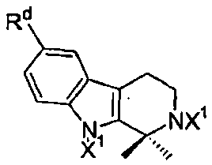

nepriklausomai yra vandenilis arba C₁-C₆ alkilas.

3. Junginys pagal 1 arba 2 punktą, kuriame R^{d} yra pakeistas arba nepakeistas C₁-C₆ alkilas, pakeista arba nepakeista C₁-C₆ alkoksi grupė, pakeistas arba nepakeistas C₂-C₆ alkenilas, pakeistas arba nepakeistas C₂-C₆ alkinilas, pakeistas arba nepakeistas C₆-C₁₈ arilas arba pakeistas arba nepakeistas aralkilas, kur aralkilo grupė yra C₁-C₁₂ alkilo grupė, pakeista C₆-C₁₈ arilo grupe.

4. Junginys pagal 3 punktą, kuriame R^{d} yra C₁-C₆ alkilas arba C₁-C₆ alkoksi.

5. Junginys pagal 4 punktą, kuriame R^{d} yra metilas arba metoksi.

6. Junginys pagal bet kurį iš ankstesnių punktų, kuriame R⁷ ir R⁸ kartu sudaro grupę -O-CH₂-O-.

7. Junginys pagal bet kurį iš ankstesnių punktų, kuriame R^{12a} yra vandenilis, C₁-C₆ alkil-CO-, alilas arba t-BOC.

8. Junginys pagal bet kurį iš ankstesnių punktų, kuriame R²¹ yra -OH arba -CN.

9. Junginys pagal bet kurį iš ankstesnių punktų, kuriame R⁵ yra aciloksi grupė.

10. Junginys pagal 9 punktą, kuriame R⁵ yra acetiloksi.

11. Junginys pagal bet kurį iš ankstesnių punktų, kuriame R¹⁸ yra OH.

12. Junginys pagal 1 punktą, kurio formulė:

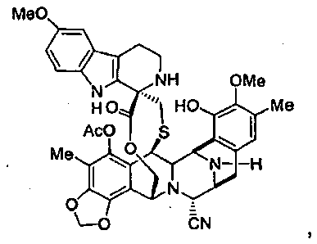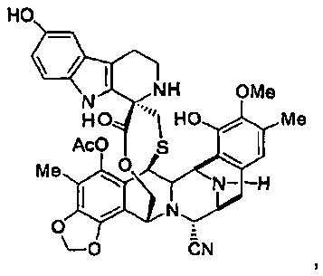arba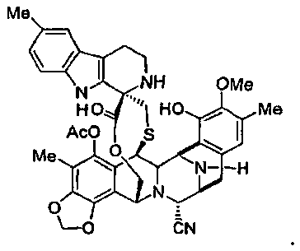

13. Junginys pagal 1 punktą, kurio formulė:
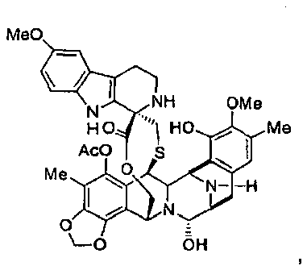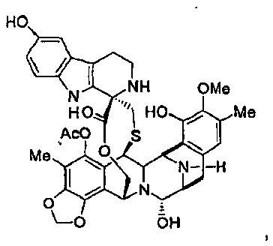arba 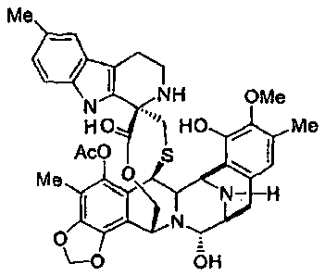

14. Farmacinė kompozicija, apimanti junginį pagal bet kurį iš ankstesnių punktų ir farmacinį nešiklį.

15. Junginys pagal bet kurį iš 1-13 punktų arba farmacinė kompozicija pagal 14 punktą, skirti panaudoti vėžio gydymui.

